На правах рукописи
Минобрнауки России
Бузулукский гуманитарно-технологический институт
(филиал) федерального государственного бюджетного образовательного учреждения
высшего образования
«Оренбургский государственный университет»

Кафедра педагогического образования

Методические указания

«Б2.П.Б.П.1 Педагогическая практика»
Вид производственная практика
^{учебная, производственная}
Тип педагогическая практика
Форма дискретная по видам практик
^{непрерывная, дискретная}

Уровень высшего образования
БАКАЛАВРИАТ
Направление подготовки
44.03.01 Педагогическое образование
(код и наименование направления подготовки)
Начальное образование
(наименование направленности (профиля) образовательной программы)

Квалификация
Бакалавр
Форма обучения
Заочная

Год набора 2024

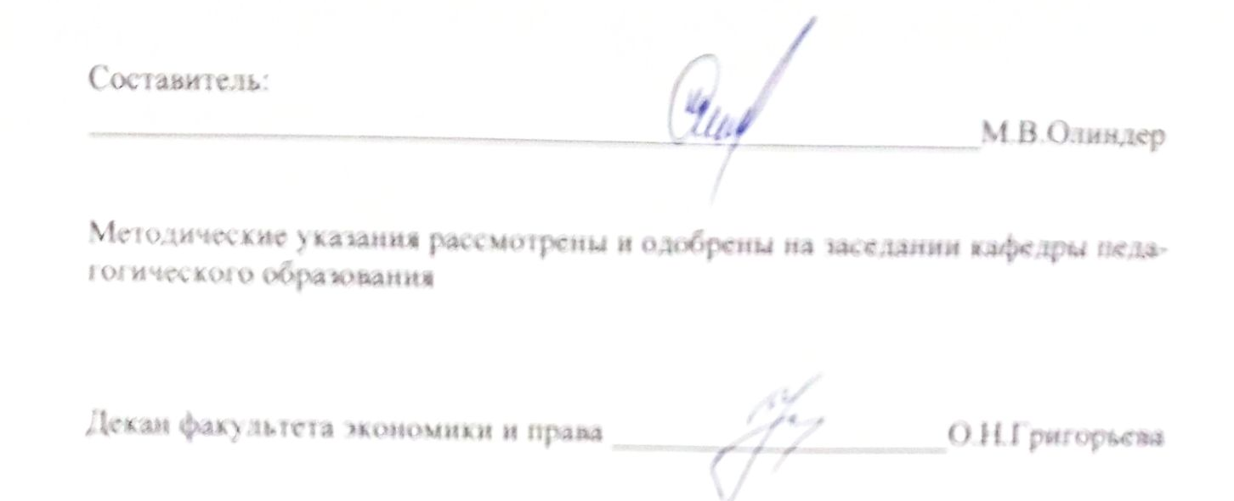

© Олиндер М.В., 2024
© БГТИ (филиал)ОГУ, 2024

Методические указания являются приложением к рабочей программе по дисциплине «Педагогическая практика».

Цели и задачи освоения практики

Цель (цели) практики: включение студентов в самостоятельную педагогическую деятельность, формирование опыта профессиональной педагогической деятельности, общекультурных, общепрофессиональных и профессиональных компетенций

Задачи:
- формирование у студентов профессиональных педагогических умений и навыков;
- овладение умениями самостоятельно использовать педагогическую теорию, а также знания дисциплин в практике обучения и воспитания детей дошкольных образовательных учреждений;
- знакомство будущих воспитателей дошкольных образовательных учреждений со спецификой педагогической деятельности, с основными формами и методами деятельности педагогических коллективов,
- овладение основными умениями и навыками учебно-воспитательной, методической и научной деятельности, необходимыми для дальнейшей работы,
- выявление способностей заниматься педагогической деятельностью.

Содержание практики

Этапы прохождения практики
1 этап. Организационный

Распределение студентов по образовательным организациям; знакомство с программой практики, с задачами и содержанием производственной педагогической практики. Инструктаж по прохождению педагогической практики

2 этап Прохождение педагогической практики

Составление индивидуального графика работы студентов. Знакомство с коллективом педагогов и обучающихся.

Анализ программ и планов по организации непосредственной образовательной деятельности и воспитательной работе.
Студент на практике по получению профессиональных умений и опыта профессиональной деятельности организует непосредственную образовательную деятельность обучающихся конкретного класса, изучает особенности организации образовательного процесса и детского коллектива, учится осуществлять диагностику достижений результатов обучающихся и работает над собственным профессиональным самообразованием на протяжение всего периода практики.

Этап 3 Обобщение и подведение итогов практики
Содержание практики Составление дневника практики и подпись непосредственного руководителя педагогической практики. Анализ итогов прохождения практики, составление характеристики. Оформление отчета по педагогической практике. Защита отчета, выставление оценки
Форма отчета практики Дневник наблюдений, результаты аналитической деятельности, отчет о прохождении практики, составленный по утвержденной форме. Характеристика практиканта с оценкой по практике, подписанная директором образовательного учреждения. Для составления отзыва (характеристики) используются данные анализа деятельности обучающегося во время практики, результаты выполнения заданий и заключений специалистов-экспертов (при необходимости). В отзыве руководителя практики от предприятия по месту прохождения практики необходимо дать оценку отношению практиканта к работе (с подписью ответственного лица), поставить дату завершения практики и круглую печать предприятия.

– обязательно к отзыву и отчету прилагается договор по практике.

Форма контроля

Отчет о проделанной работе с презентацией и раздаточным материалом.

5 Формы отчетной документации по итогам практики
Пписьменный отчет, должен содержать сведения о конкретно выполненной студентом работе в период практики. Деятельность расписывается ежедневно в дневнике, в отчете практике прикладывается разработка 2 уроков по учебному предмету «Русский язык», 2 уроков по учебному предмету «Математика», 1 урока по учебному предмету «Литературное чтение», 1 урока по предмету «Окружающий мир», 1 урока по предмету «Технология» в соответствии с ФГОС НОО; 2 внеучебных воспитательных мероприятия; самоанализ и анализ этих уроков и внеучебных воспитательных мероприятий; самоанализ и анализ этих уроков и внеучебных воспитательных мероприятий.
Текст отчета по практике оформляется в соответствии с требованиями «СТО 02069024.101–2015 Работы студенческие». По итогам прохождения практики, студент должен предоставить отчет по практике:
- дневник наблюдений;
- отчет о прохождении практики, составленный по утвержденной форме;
- характеристику практиканта с оценкой по практике, подписанную директором образовательного учреждения;
- отзыв.

В дневнике по педагогической практике студент, фиксирует даты и содержание всех проводимых работ, заверяет заполненный дневник у руководителя практики.
Структурные элементы отчета по практике:
– титульный лист
– рабочий график;
– индивидуальное заданий;
– лист инструктажа;
– дневник практики;
– отзыв характеристика от организации по месту прохождения практики;
– содержание;
– введение;
– основная часть;
– заключение;
– список использованной литературы;
– приложения.

Для составления отзыва (характеристики) используются данные анализа деятельности студента во время практики, результаты выполнения заданий и заключений специалистов-экспертов (при необходимости). В отзыве руководителя практики от предприятия по месту прохождения практики необходимо дать оценку отношению практиканта к работе (с подписью ответственного лица), поставить дату завершения практики и круглую печать предприятия.
Во время защиты отчета студент должен кратко сформулировать цель работы, изложить содержание, акцентируя внимание на наиболее важных и интересных с его точки зрения моментах.
Демонстрация электронной презентации во время защиты отчета сопровождает выступление студента, позволяя акцентировать внимание аудитории на наиболее важные аспекты доклада и продемонстрировать результаты работы.
По результатам приема отчета руководителем по практике студенту ставится дифференцированная оценка, учитывающая при подведении итогов оценку руководителя от организации и общего балла успеваемости студентов.

3 Учебно-методическое и информационное обеспечение практики

3.1 Перечень учебной литературы и ресурсов сети Интернет, необходимых для проведения практики
- Колупаева, Н. И. Организация педагогической практики студентов: метод. указ. к учебно-исследовательской и педагогической практике студентов Института психолого-педагогического образования [Электронный ресурс] / Колупаева Н. И. – Москва, Берлин: Директ-Медиа, 2015. – 238 с. – ISBN 978-5-4475-2856-0. – Режим доступа: http://biblioclub.ru/index.php? page=book_ view_red&book_id=258894.
- Рассада, С.А. Педагогическая практика: учебно-методическое пособие [Электронный ресурс] / С.А. Рассада. - Омск : Омский государственный университет, 2012. - 68 с. - ISBN 978-5-7779-1422-4. – Режим доступа: http://biblioclub.ru/ index.php?page=book&id=238039.
- Малинова, О. Ю. Методика научно-исследовательской работы: учеб. пособие [Электронный ресурс] / О.Ю. Малинова, Е.Ю. Мелешкина; Моск. гос. ин-т междунар. отношений (Университет) МИД России. – Москва: МГИМО-Университет, 2014. – 123 с. – Режим доступа: http://biblioclub.ru/index.php?page= book&id=426866.

3.2 Перечень информационных технологий, используемых при проведении практики, включая перечень программного обеспечения и информационных справочных систем (при необходимости)

Интернет-ресурсы
- http://www.biblioclub.ru – ЭБС «Университетская библиотека он-лайн» » / (принадлежность Общество с ограниченной ответственностью «НексМедиа»).
- http://e.lanbook.com/ – ЭБС «Лань» (принадлежность (Общество с ограниченной ответственностью «ЭБС ЛАНЬ»)
- http://znanium.com/ – ЭБС научно – издательского центра «ИНФРА-М» (принадлежность Общество с ограниченной ответственностью «НексМедиа»)
- http://rucont.ru/ – ЭБС Руконт (принадлежность ООО Центральный коллектор библиотек «БИБКОМ», ООО «Агентство «Книга-Сервис»).
- Научная электронная библиотека eLIBRARYhttp://elibrary.ru/defaultx.asp Режим свободного доступа

Программное обеспечение, профессиональные базы данных и информационные справочные системы современных информационных технологий
- Операционная система Microsoft Windows 7 Academic
- Офисные приложения Microsoft Office 2010 Academic
- Яндекс-браузер. – Режим доступа: https://yandex.ru/
- Общероссийский математический портал. – Режим доступа: http://www.mathnet.ru/
- Большая российская энциклопедия. - Режим доступа: https://bigenc.ru/
- СПС «КонсультантПлюс». – Режим доступа: http://www.consultant.ru/
- http://fcior.edu.ru/ – Федеральный центр информационно-образовательных ресурсов (ФЦИОР)
- http://school-collection.edu.ru/ – Единая коллекция цифровых образовательных ресурсов
- https://books.google.ru/ – Самая большая электронная библиотека в мире (сервис полнотекстового поиска по книгам, оцифрованным компанией Google)
- Министерство науки и высшего образования. – Режим доступа: http://www.minobrnauki.qov.ru/
- Министерство образования Оренбургской области. Режим доступа: http://www.minobr.orb.ru
- Федеральный образовательный портал. – Режим доступа – http://www.edu.ru –«Российское образование» Федеральный портал. Каталог образовательных интернет ресурсов. Законодательство. Нормативные документы и стандарты // Учебно-методическая библиотека.

4 Места прохождения практики
Дошкольные образовательные учреждения г.Бузулука, Бузулукского района, Оренбургской и Самарской областей.

5 Материально-техническое обеспечение практики
При реализации программы практики бакалавры пользуются материально-техническим оборудованием и библиотечными фондами университета и образовательных структур, в которых проводится практика.
Кафедра педагогического образования БГТИ (филиал) ОГУ, реализующая образовательную программу подготовки бакалавра, располагает материально-технической базой, соответствующей действующим санитарно-техническим нормам и обеспечивающей проведение всех видов работ студентов, предусмотренных учебным планом.

